Program

Správa vozového parku

Programátor: Jan Rott

Poslední vývojová verze: 0.7

Shrnutí verze: Doladění UI

Datum vydání první verze: 3. 3. 2021

Datum vydání poslední verze: 28. 3. 2021

Organizace: Smíchovská SPŠ

Třída: 3. K

Tento program nabízí jednoduché a přehledné plánování a správu firemního vozového parku. Aplikace disponuje krásným rozhraním typu Windows Forms a jako programovací jazyk využívá C#. Program nabízí jednotlivé uživatelské profily s možností správy. Každý uživatel má možnost vytvořit si jednoduše a přehledně rezervaci na jím zvolené vozidlo v jím zvoleném termínu. Při zvolení vozidla má uživatel dokonce možnost ověřit si, zda již není ve vybraném termínu vozidlo zarezervováno.

Program nabízí také jednoduchou a přehlednou správu uživatelů, vozů a rezervací pro administrátora. Administrátor může také spravovat záznamy o servisech firemních vozů.

Zde je krátký popis funkce programu:

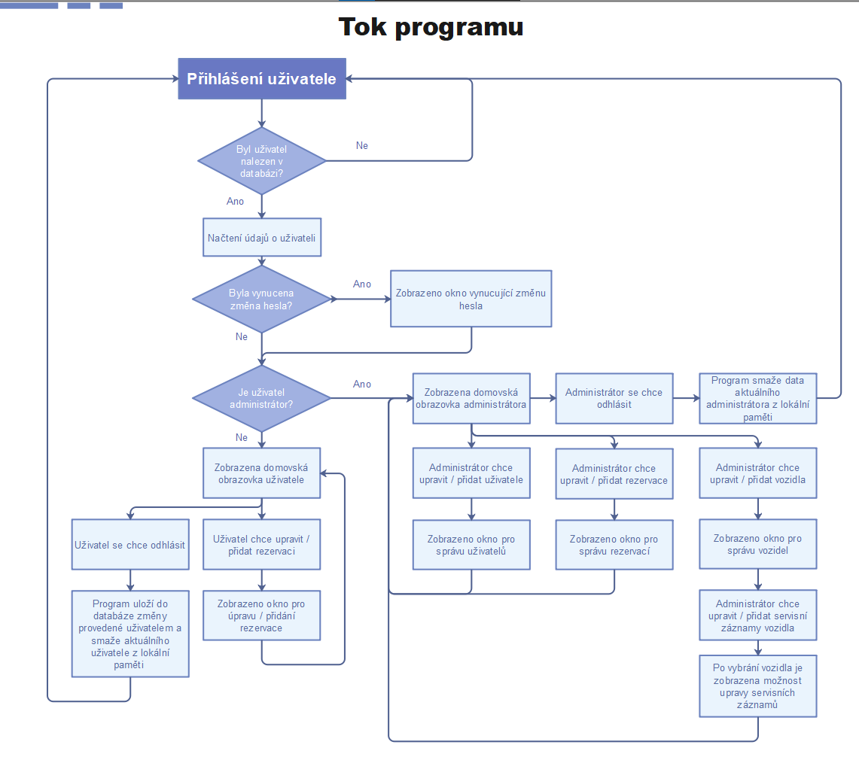

Design aplikace:

panelLogin

Slouží k přihlášení uživatele nebo administrátora.

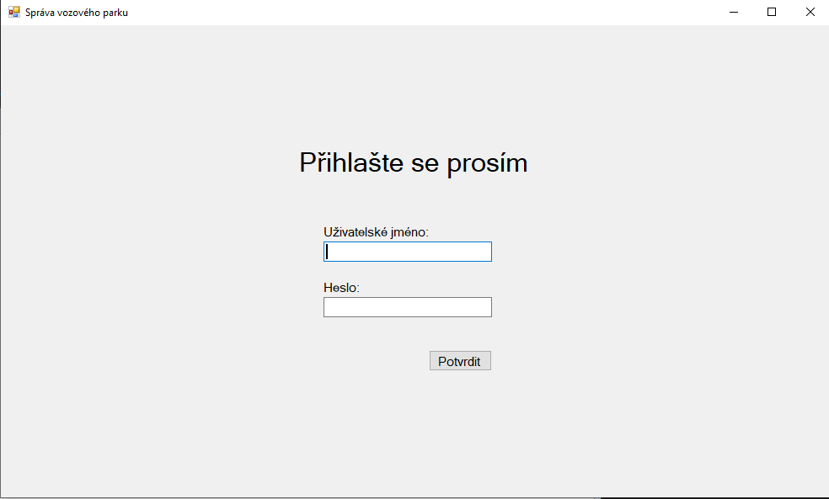

panelZmenaHesla

Slouží k vynucení změny hesla, nebo k vyžádané změně hesla. Pokud je změna vynucena zobrazí se ihned po přihlášení. Uživatel může změnu hesla vyžádat prostřednictvím tlačítka „Změnit heslo“ na domovské obrazovce uživatele.

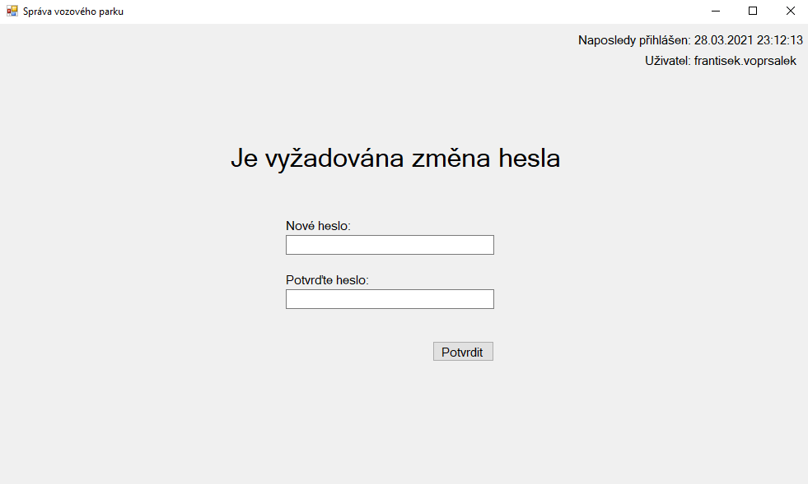

panelUzivatelHome

Toto je hlavní obrazovka uživatele. Zobrazí se po přihlášení, případně až po vynucené změně hesla. Uživatel zde vidí přehled svých rezervací, které může upravit, nebo přidat nové. Uživatel se odsud může také odhlásit.

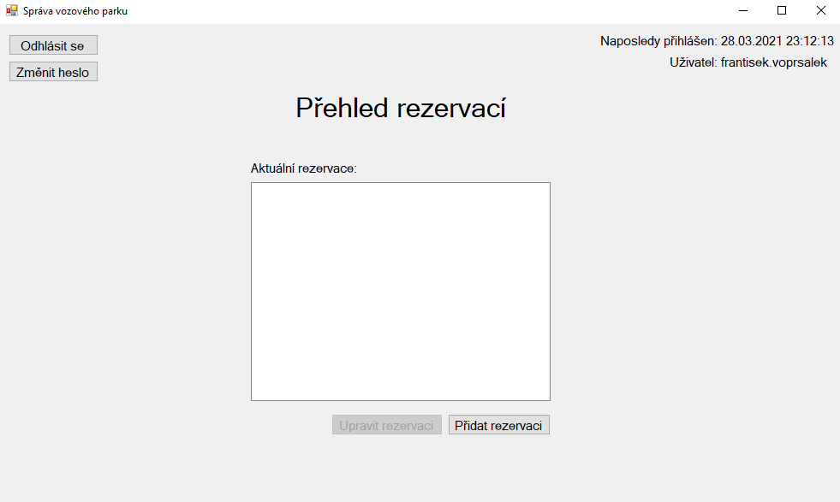

panelUzivatelRezervace

Toto okno umožní uživateli podrobnou úpravu/založení nové rezervace. Uživatel si může vybrat datum začátku a konce rezervace. Může nastavit i čas, jinak bude rezervace označená jako celodenní. Dále je na výběr vozidlo. Po zvolení vozidla jsou uživateli zobrazeny částečně anonymizované informace, o již existujících rezervacích na zvolené vozidlo.

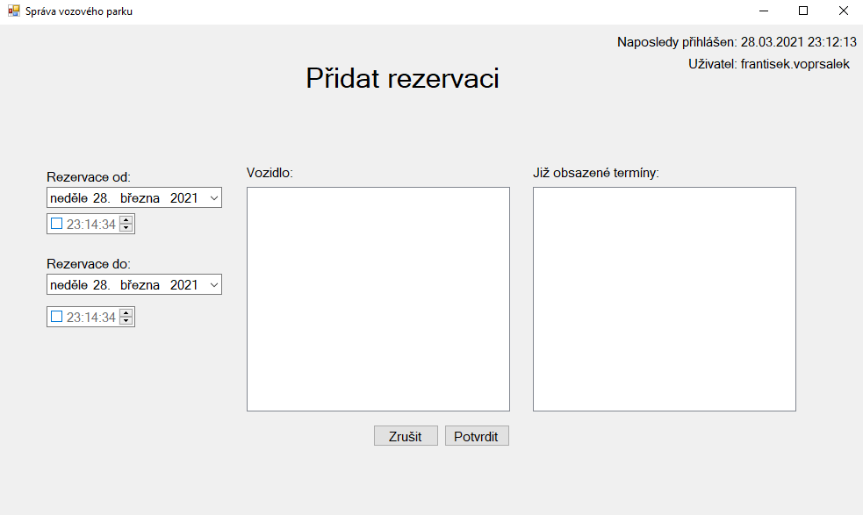

panelAdminHome

Toto je hlavní okno administrátora systému, odkud může spravovat databázi uživatelů, vozidel a rezervací. Také si zde může změnit heslo nebo se odhlásit. Toto okno také nabízí krátký přehled obecných systémových informací.

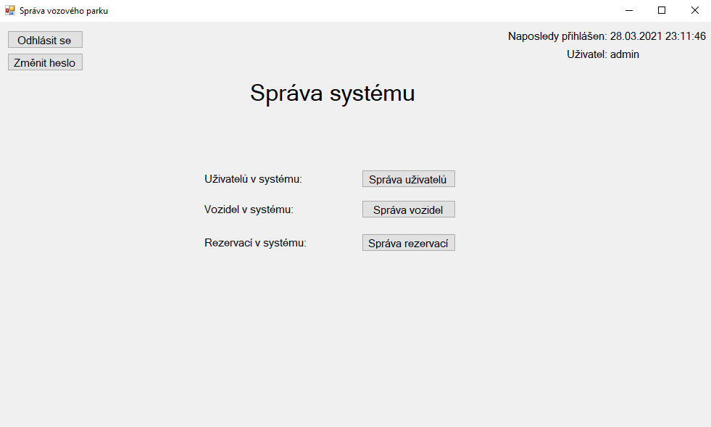

panelSpravaUzivatelu

Toto okno umožní administrátorovi přidávat, odebírat nebo upravovat záznamy o uživatelích.

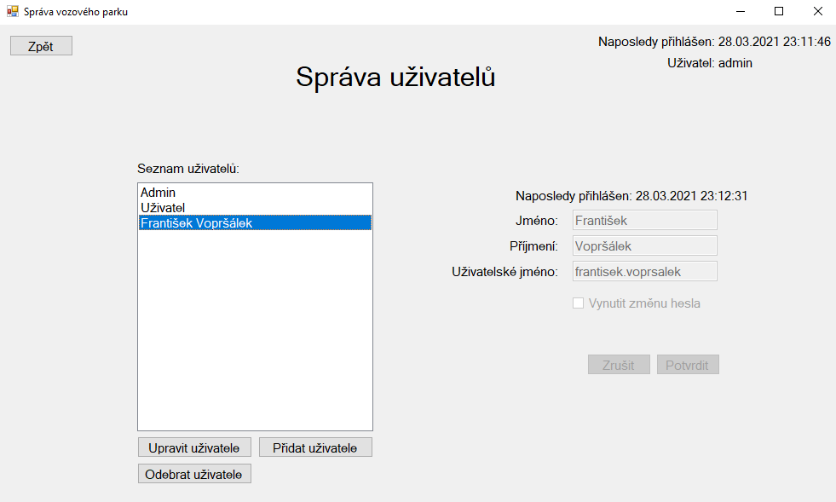

panelSpravaVozidel

Toto okno umožňuje administrátorovi přidat, odebrat nebo upravit informace o firemních vozidlech. Po výběru vozidla je z tohoto okna přejít na podrobné záznamy o servisních opravách daného vozu. Toto okno také nabízí pokročilé kategorizování vozidel.

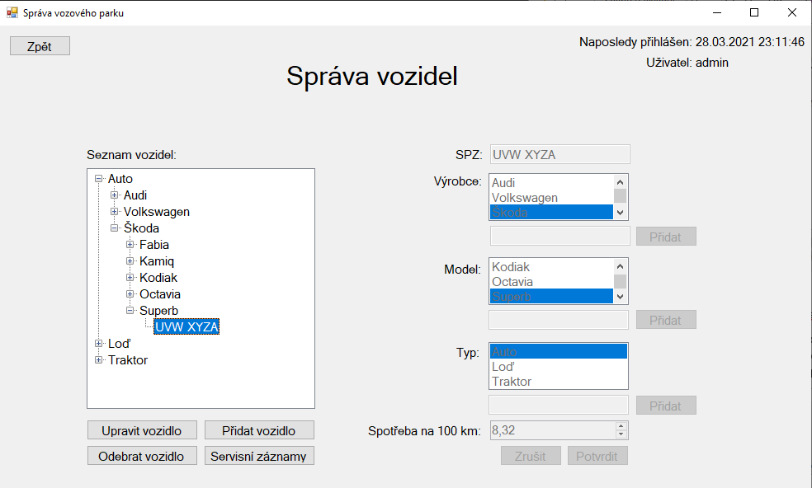

panelSpravaRezervaci

Toto okno nabízí administrátorovi odebírat nebo upravovat záznamy o rezervacích. Možné je také přidat rezervaci za jiného uživatele. Seznam rezervací vlevo umožňuje rezervace pokročile řadit podle vozidel, nebo podle uživatelů. Volitelně je možné zobrazit všechny již proběhlé rezervace.

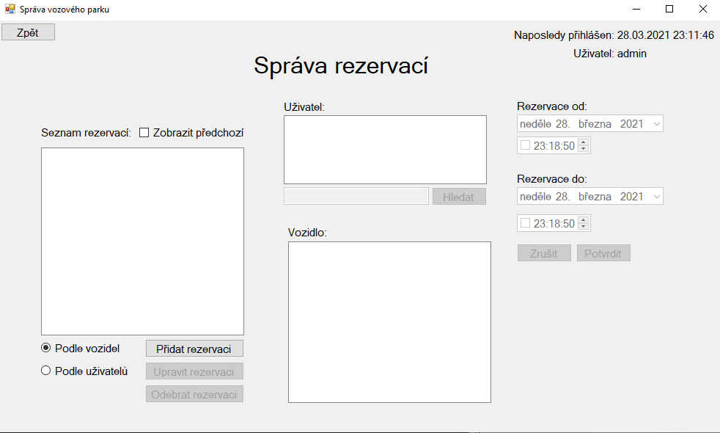

panelServisVozidla

Toto okno nabízí přehled informací o servisu vybraného vozidla. Na tento panel se může dostat pouze administrátor, a to po výběru vozidla na panelu správa vozidel. Zde může administrátor přidávat, odebírat nebo upravovat informace o servisních opravách.

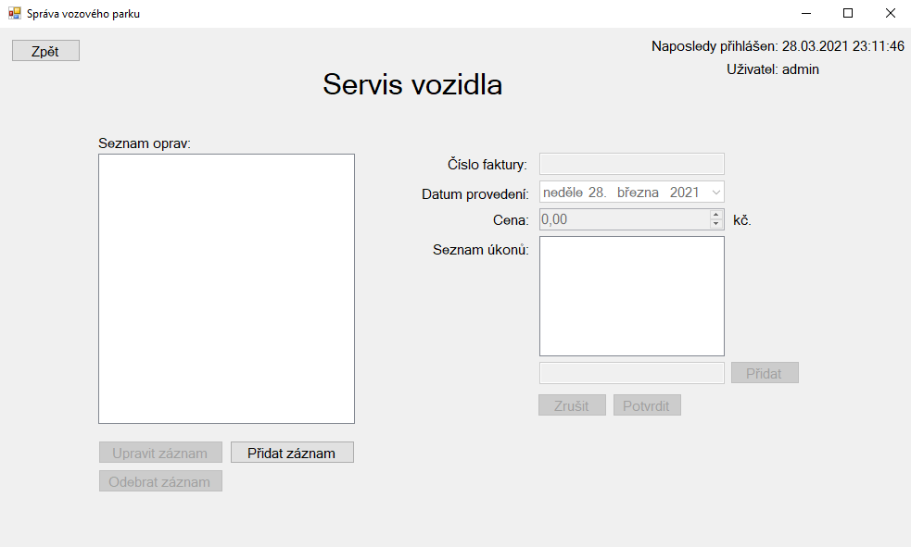

V programu plánuji využít SQLite databázi s následujícím rozložením:

1) Tabulka uživatelé

* Unikátní identifikátor (int)
* Jméno (string)
* Příjmení (string)
* Uživatelské jméno (string)
* Heslo (protected string)
* Datum posledního přihlášení (int unix timestamp)
* Nutná změna hesla (bool)
* Administrator (bool)
* Smazaný (bool)

2) Tabulka vozidla

* Unikátní identifikátor (int)
* SPZ (string)
* Výrobce (string)
* Model (string)
* Typ (string)
* Spotřeba na 100 km (decimal)
* Smazané (bool)

3) Tabulka rezervace

* Unikátní identifikátor(int)
* Identifikátor vozidla (int)
* Identifikátor uživatele (int)
* Rezervace od (int unix timestamp)
* Rezervace do (int unix timestamp)

4) Tabulka náklady

* Identifikátor vozidla (int)
* Číslo faktury (string)
* Datum provedení (int unix timestamp)
* Cena (decimal)
* Seznam úkonů (string)

Hlavní proměnná programu je aktualniUzivatel. Jedná se o třídu typu Uzivatele, která obsahuje informace o aktuálně přihlášeném uživatel. Pokud není přihlášen žádný uživatel, tak je hodnota této třídy *null*.